OFFRE OPHTALMOLOGUE SALARIE

Vaucluse

**POSTES OPHTALMOLOGUE MEDICALE A POUVOIR SUR AVIGNON DES QUE POSSIBLE**

Vous souhaitez exercer l’ophtalmologie dans le département du Vaucluse dans le sud est de la France à proximité de la mer et de la montagne? Cette opportunité est faite pour vous.

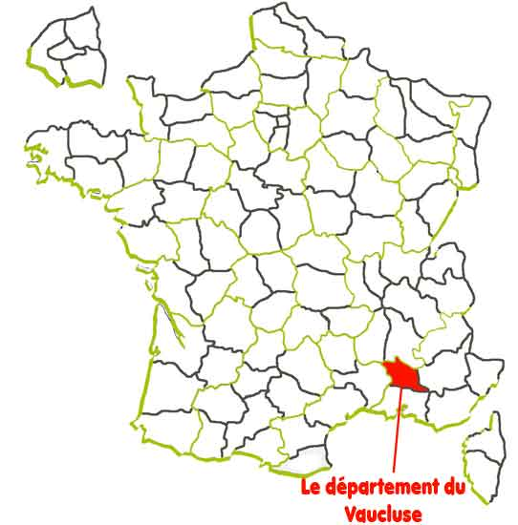

Vous serez amené à travailler dans un centre appartenant à un complexe médical d’une superficie de 220 m² composé de plusieurs bureaux de consultations, de salle d’attente.

Il y aura également une/un assistant(e) ou une orthoptiste qui vous aidera pour les mesures, la réfraction et l’OCT.

AVIGNON

Situation géographique : Avignon

Alès

Chambéry

**Population :** 91 250 habitants

**Proximité :** 45 minutes de Marseille (851000 habitants)

**Département :** Vaucluse (84)

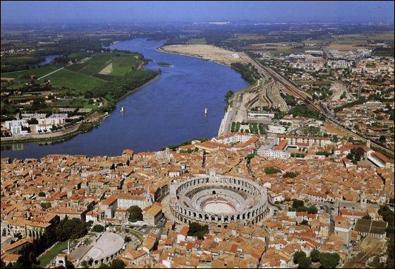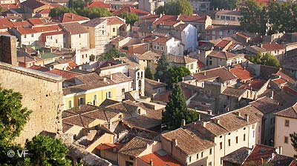

**AVIGNON:**

* **Commerces à proximité**: boulangerie, boucherie, supermarché, bars, garage, tous commerces…
* **Administrations**: Mairie, bibliothèque, police municipale, préfecture du département…
* **Scolarité :** Ecoles maternelles, collèges, lycées…
* **Sport:** Football, Rugby, vélo, mer à 1 heure, de nombreuses associations sportives et culturelles.
* **Santé :**
  + Hôpitaux et cliniques sur Avignon
  + La majorité des spécialistes sont présents sur Avignon
  + Infirmiers, kinésithérapeutes, pharmacies, laboratoires d’analyse médicale.

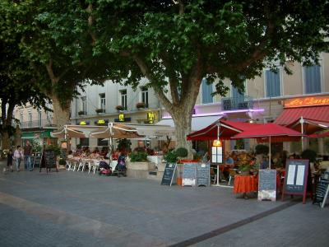

**AVIGNON**

Occupée dès la préhistoire, Avignon fut, de tous temps, un foyer de culture et un carrefour de civilisations. Chaque période de son histoire, la plus marquante l’ayant promue capitale de  
l’Europe chrétienne, est imprimée au plus profond de son architecture. Ce destin exceptionnel, qui a permis au vieux centre d’être inscrit au Patrimoine mondial de l’Unesco, se lit à livre ouvert dans chaque rue, sur chaque place, au hasard de flâneries qui sont autant de voyages dans le temps. Avignon dispose par ailleurs de toutes les infrastructures d’une grande ville.

Situation géographique : Avignon

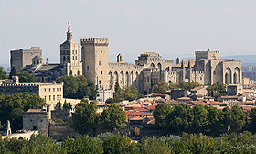 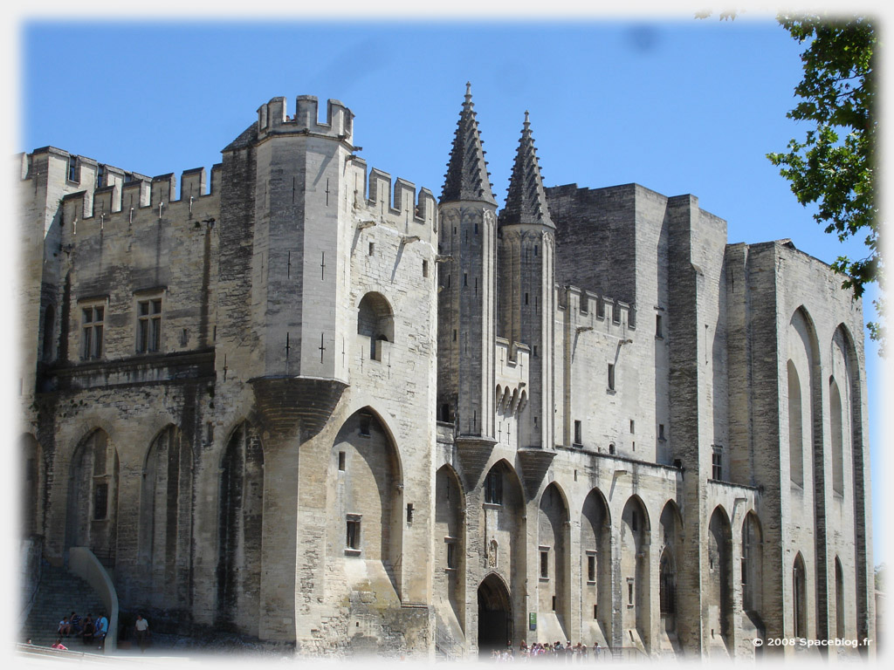

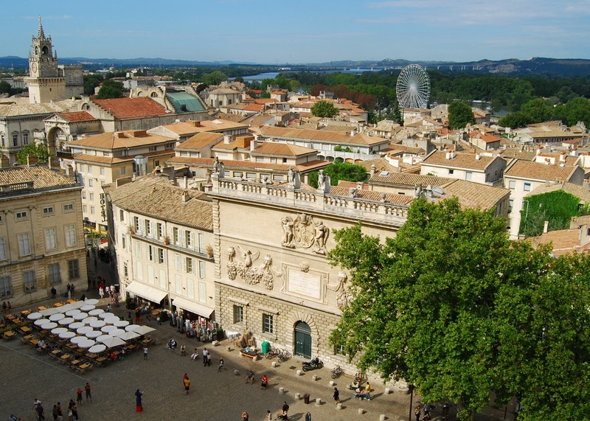

Berceau d’un prestigieux festival de théâtre contemporain, ville européenne de la culture en l’an 2000, Avignon est dotée de multiples musées, d’un opéra-théâtre, d’un parc des expositions et d’un centre de congrès à la pointe des nouvelles technologies intégré au cœur même du Palais des Papes.

A 2h40 de Paris, 1 heure de Lyon ou 30 mn de Marseille en TGV,  Avignon offre toute l’année de nombreuses  possibilités de visites, des animations, des manifestations et ne manque pas de jolies boutiques et de lieux pour découvrir la cuisine provençale, les spécialités locales et les vins des Côtes du Rhône…

Toutes les beautés de la Provence sont à deux pas. Villages perchés du Luberon et des  Alpilles, Camargue sauvage, villes Romaines, lavandes à perte de vue sur les plateaux du Vaucluse, reliefs des dentelles de Montmirail et du Mont Ventoux…

Préfecture du Vaucluse en région Provence-Alpes-Côte d'Azur, Avignon est surnommée la Cité des papes parce qu'elle a accueilli la papauté de 1309 à 1423. Située à la confluence du Rhône et de la Durance, la ville dévoile sa silhouette médiévale et le profil de son fameux pont. Elle est un centre culturel de premier ordre en France. De l'hôtel des monnaies au palais des papes, Avignon se révèle entre musées et salles de spectacles. Les arts de la rue et le théâtre y jouent un rôle essentiel, notamment au moment du festival estival qui s'y déroule depuis 1947. L'activité tertiaire est la plus développée dans cette ville qui accueille 4 millions de touristes par an. Avignon et Montfavet dispose de toutes les écoles de la maternelle aux formations universitaires.

SITUATION GEOGRAPHIQUE : Vaucluse

**Photo non contractuelle**

VAUCLUSE (84)

**Population :** 555 000 habitants

**Chef Lieu :** Avignon

**Villes importantes:** Orange, Carpentras, Cavaillon

**Appellation :** Les Vauclusiens

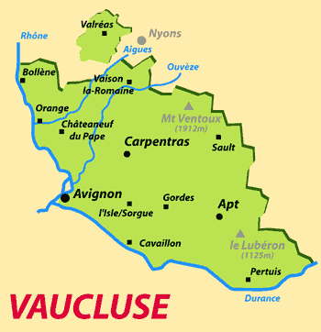Le département du Vaucluse est notamment caractérisé par la **diversité de ses paysages** : montagnes, vallées, carrières d’ocre… Cette richesse du patrimoine naturel, renforcée par une longue Histoire et un **dynamisme culturel** incarné notamment par le Festival d'Avignon, explique l'importance du tourisme en Vaucluse.

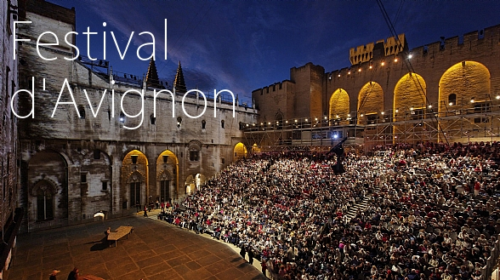

Le Festival de théâtre annuel d'Avignon est l'une des plus importantes manifestations internationales du spectacle vivant contemporain. **Le Vaucluse respire la culture provençale :** paysages, cuisine et vins, soleil, qualité de vie…vous découvrirez cette culture en vous baladant dans ce merveilleux département. Vaison la Romaine et son architecture romaine historique, le Mont Ventoux, les carrières d’Ocre de Roussillon, le village d’antiquaires de l’Isle sur la Sorgues… **Impossible de citer tous les lieux qui vous enchanteront !**

http://poemes-provence.fr/wp-content/uploads/2009/08/autres-alimentation-l-isle-sur-la-sorgue-france-1065118952-12666661.jpg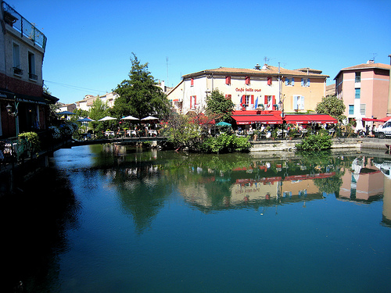

**Transports**

Train : Gares TGV de Montélimar ou Orange directs à Paris en 3 heures

Voiture Autoroute du Sud accessible en 20 minutes. Relie la Mer Méditerranée en moins de 1h

Avion : aéroports d’Avignon, Marseille et Lyon pour desservir toutes les destinations



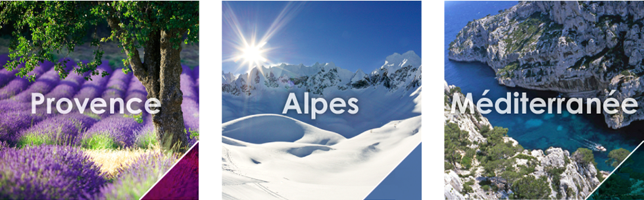

**La Provence :**

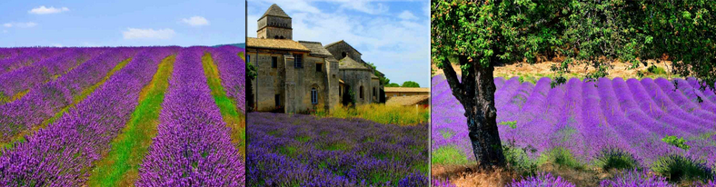Voisine des rivages Méditerranéens, la Provence est une terre d’exception appréciée pour la beauté de ses paysages et la qualité de son art de vivre. Ciel d’azur, paysages naturels et patrimoine historique remarquable, chant des cigales, parfum de lavande et villages perchés sont autant d’atouts qui font de la Provence une destination rêvée

**Les Alpes :**

A seulement deux heures de la mer, fous de glisse, amoureux de randonnée et de grands espaces pourront prendre la route pour rejoindre les Alpes-du-Sud. Eté comme hiver, les massifs ensoleillés sont un terrain de jeux idéal. Partez à la découverte des villages d’un territoire authentique et d’une nature sauvage

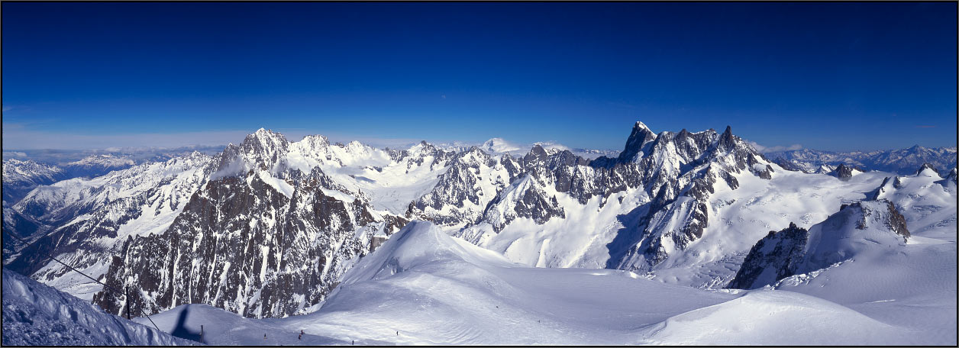

**La méditerranée :**

Côté mer, les sites à couper le souffle se suivent mais ne se ressemblent pas. Le spectacle visuel est garanti et les panoramas sur la Grande Bleue sublimes.

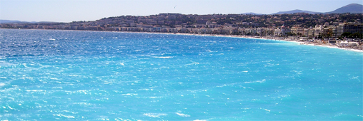

**Potentiel zone :**

Les délais d’attente pour un rendez-vous sur Avignon est de 4 à 6 mois pour obtenir un rendez-vous. Le potentiel est donc très important.

**Accompagnement :**

Nous vous accompagnerons dans l’ensemble des démarches pour faire en sorte que vous vous installiez dans les meilleures conditions. Par ailleurs, un ophtalmologue coordinateur sera présent pour vous aider au début.

**Profil recherché :**

Nous recherchons des personnes sociables et stables, nous proposons un poste médical avec une possibilité chirurgicale en libérale. Nous recherchons des personnes voulant rester sur le long terme.

Un préavis de départ de six mois sera demandé à l’ophtalmologue afin de nous permettre d’anticiper le départ.

L’offre

Chiffres d’affaires et Salaire

Le temps de travail sera fixé à 35 heures par semaine avec possibilité d’heures supplémentaires.

Vous travaillerez en travail aidé (secrétaire, orthoptiste), ce qui vous permettra de déléguer les mesures, les champs visuel et l’OCT…

Le prix moyen d’une consultation est de 43 euro. En effet, la consultation classique est facturée entre 28 € (Consultation classique) et 71.82 € (OCT).

Votre serez salarié pour l’activité médicale et votre salaire brute sera d’environ 35% du chiffre d’affaire.

Si vous souhaitez effectuer une activité chirurgicale, c’est possible mais vous serez libérale. En effet, le centre médical est uniquement médical pour la chirurgie vous opérerez les patients que vous suivez dans une clinique et aucune rétrocession ne sera demandé.

**Simulation salaire :**

**Si vous travaillez 4 jours/semaine, avec 5 semaines de congés payés et 8 autres jours férrié/off/rtt soit 180 jours de travail par an, vous pourrez gagner en moyenne :**

* **50 cs/jours : 101 588€ net/an**
* **40 cs/jours : 81 270€ net/an**

**Si vous travaillez 5 jours/semaine, avec 5 semaines de congés payés et 8 autres jours férrié/off/rtt soit 227 jours de travail par an, vous pourrez gagner en moyenne :**

* **50 cs/jours : 128 113 € net/an**
* **40 cs/jours : 102 491 € net/an**

**Enfin, vous aurez la possibilité d’opérer vos propres patients que vous suivez à titre libérale, dans ce cas de figure, il faudra travailler 4 jours/semaine en tant que salarié dans le centre et 1 jour ou ½ journée à la clinique en tant que libéral. La moyenne constatée par ophtalmologue est de 250 cataractes par an, l’opération étant facturé 300 euro. Vous pouvez espérer obtenir 45 000 € de salaire net en plus de votre salaire dans le centre en déduisant les charges et les cotisations. Cependant, cette activité sera indépendante de l’activité salariale.**

LES PRINCIPAUX ACTES PRATIQUES ET TARIFICATION

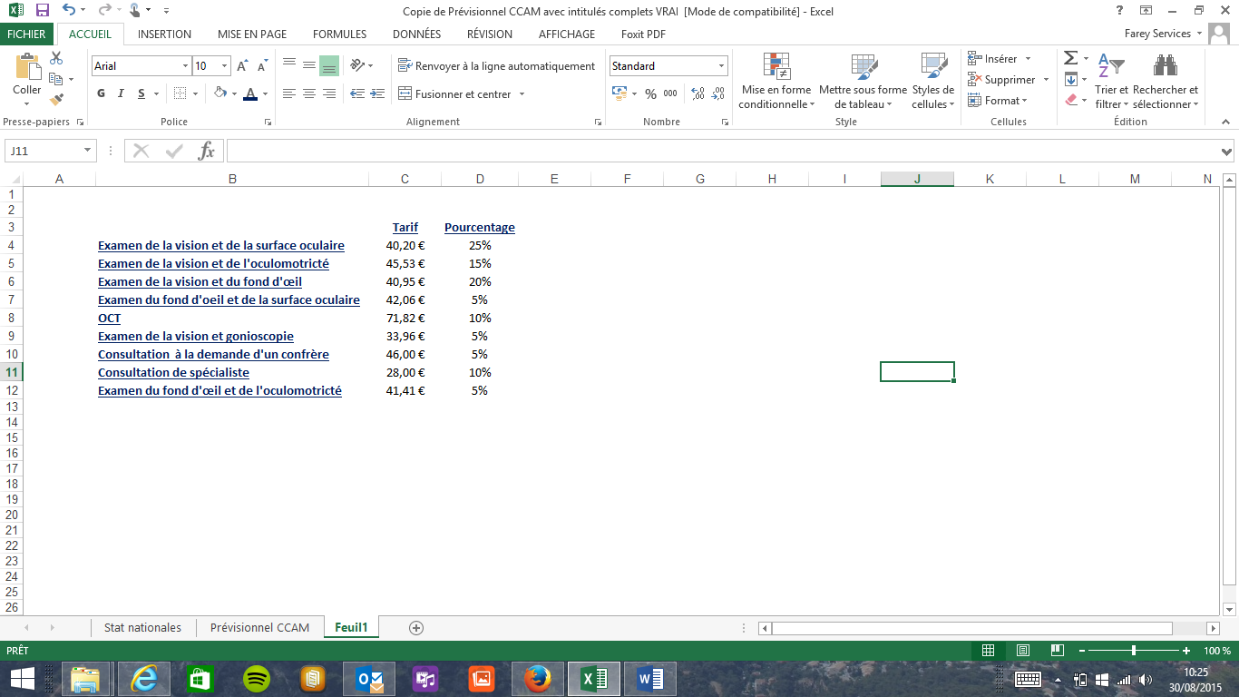

**Le matériel présent dans le centre**

Le cabinet

* **3 Unités Nidek OT 2200 :** avec bureaux grande taille sièges électriques, plateaux à translation électrique, commandes sur le plateau et meubles 4 tiroirs
* **3 Lampes à fente :** Nidek SL990 et Nidek SL 990-Zoom + module Vidéo  
  et Haag-Streit BQ 900
* **3 Réfracteurs** : Nidek RT1200 (2), Nidek RT5100 (1)
* **1 Auto refractomètre :** Nidek Tonoref RKT 7700,
* **Tonomètre à air**
* **Auto Réfracteur Portable :** Luneau Rétinomax Kplus3
* **Biometre optique :** Zeiss IOLMaster
* **Biometre contact :** Alcon
* **OCT :** Zeiss Stratus
* **Champ visuel** : Zeiss Humphrey
* **Poste et réseau informatiques :** Logiciel de consultation d'ophtalmologie sur 4 postes en réseau
* **Salle de petite chirurgie et injections intraoculaires**
* **box d'essai de lentilles de contact**
* **3 frontocométres :** 2 frontocométres + 1 frontocometre tout automatique
* **Matériel chirurgical :** boîtes d'instruments pour cataracte, glaucome, strabisme, chirurgie palpébrale

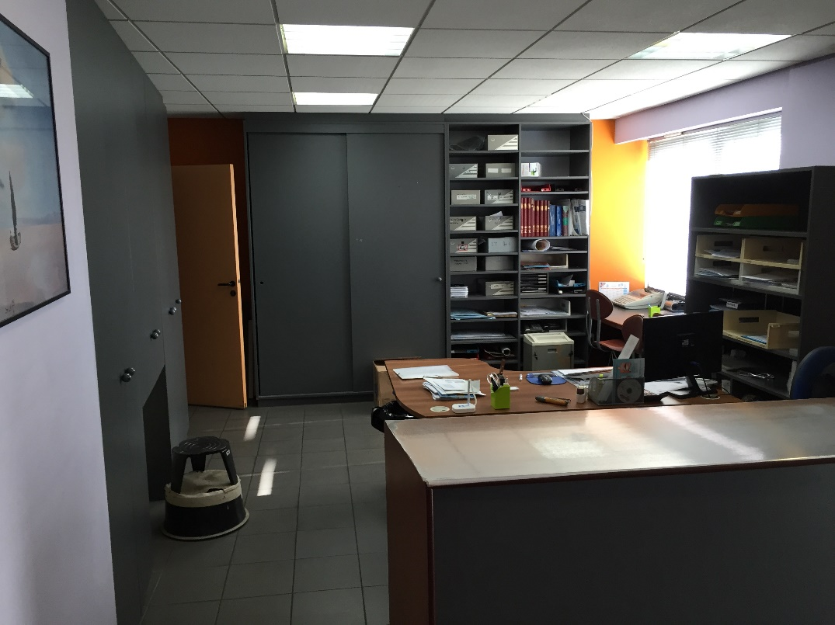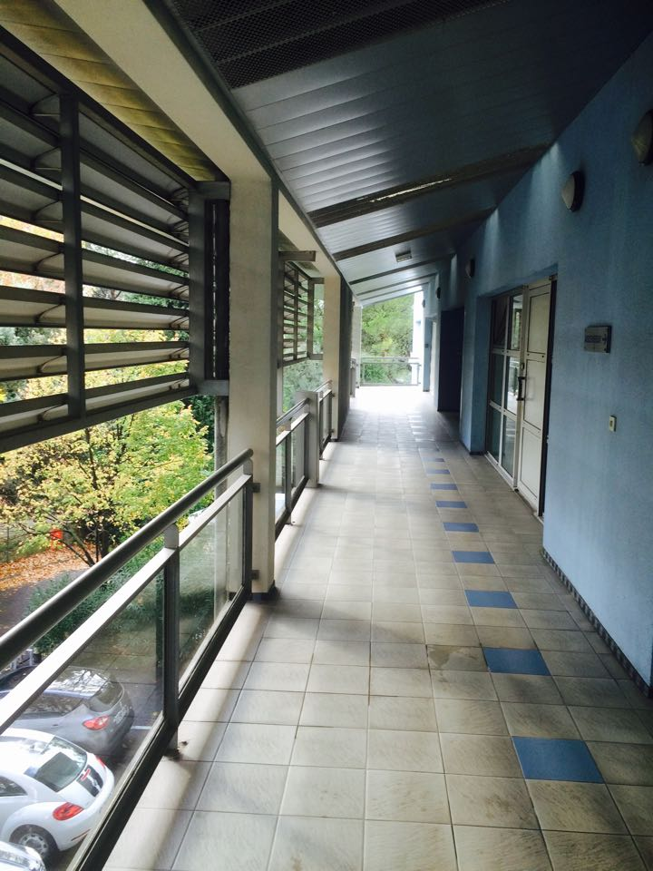

L’offre



